# Tengelycsonk (Ackermann) kormányzás

A tengelycsonk kormányzás a közúton közlekedő személy- és tehergépjárművek általánosan alkalmazott járműrendszere, melyet a szakirodalom feltalálója után Ackermann kormányzásként szoktak említeni. Röviden úgy lehetne jellemezni, hogy ha az első tengelyen levő mindkét kerék tangenciálisan érintkezik az ugyan abból a középpontból számított koncentrikus körökkel, melyek áthaladnak a hátsó tengely vonalán, akkor Ackerman kormányzásról beszélhetünk. Ez azt eredményezi, hogy a külső keréknek kisebb a kormányszöge, mint a belsőnek. Ha a kerekek párhuzamosak egymással azt párhuzamos kormányzásnak hívjuk, valamint, ha ez a szög nő, akkor „Reverse Ackermann” kormányzásról beszélhetünk. Versenyautóknál gyakori a „Reverse Ackermann”. Mivel a versenyautókat gyakran teszik ki nagy oldalirányú gyorsulásoknak, így minden gumiabroncs nagyobb csúszási szögben működik optimálisan.

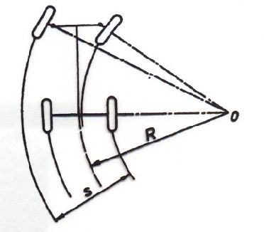

A tengelycsonk kormányzás szerkezetében a futómű három tengelyrészre tagolódik:

* a tengelytest
* a két komplett kerék.

A tengelytest a jármű felépítményéhez csatlakozik és a z tengely körüli elfordulását megfelelő kényszerek akadályozzák. A tengelytesthez a komplett kerék csonkállványán kialakított csuklós szerkezettel kapcsolódik a két kerék. A kerekek a tengelycsonk csuklók által meghatározott elkormányzási tengely körül fordíthatók el a kormánymechanizmus által. Az elkormányzás tengelyét különböző paraméterekkel lehet jellemezni.

A tengelykormányzás geometriai vizsgálatakor a jármű kinematikai sémáját a talaj síkjában ábrázoljuk. A járműmozgás sebességvektorait a kerekek talppontjába (N) illetve a tengelytest geometriai középpontjába helyezzük, a kerekek elkormányzásának középpontját az elkormányzási tengelynek a talaj síkjával képzett döféspontjába (D) pozícionáljuk.

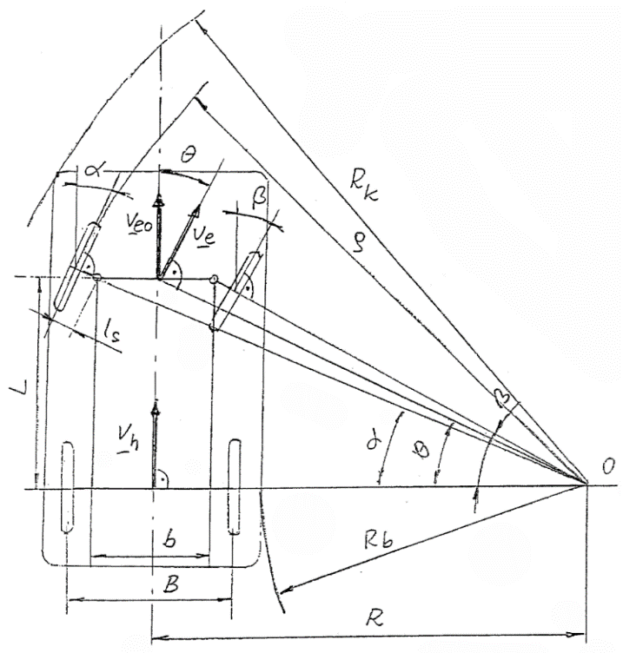

A kinematikai séma alapján le vezethető a kormányzás jellemző paraméterei. A külső kerékre vonatkozóan:

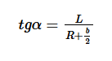

Ahol:

b – az elkormányzási tengelyek döféspontjainak távolsága, melyet a trapézmechanizmus bázistávolságának is neveznek.

A belső kerékre vonatkozóan:

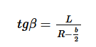

A tengelytest geometriai középpontjára vonatkozóan:



A Θ elkormányzási szögből meghatározható a jármű kanyarodási sugara:



A kormánymechanizmus névleges kinematikai áttételének (ik) ismeretében a kormánykerék elfordítási szögéből (βL) közvetlenül meghatározható a kanyarodási sugár:

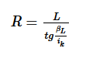

A járművek kanyarodási tulajdonságára, fordulékonyságára jellemző adat a legkisebb kanyarodási sugár, amelyik ebben a kormányzási rendszerben az első külső kerék gördülési körének sugara a kormánymechanizmus végállásig történő elkormányzása esetén. A kinematikai vázlatból következően:

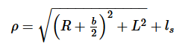

Ahol:

ls – az N és D pontok távolságának y koordinátája, aminek az elnevezése kormánylegördülési sugár, vagy elkormányzási sugár.

A kormányrendszer geometriájának tervezésekor a jármű fordulékonyságának mértéke, a RO sugár a kiinduló adat. Ebből lehet meghatározni a kerekek maximális elkormányzási szögeit.

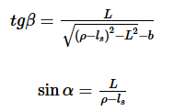

A jármű kanyarodása közben a belső és külső kerekeket eltérő szögben kell elkormányozni. Ennek a geometriai követelménynek könnyen eleget lehetne tenni egy olyan kormánymechanizmussal, amelyikkel az egyes kerekeket számítógépes szabályzású aktuátorok fordítják el az ideális szögekbe. A jármű vezetője csak szándékát fejezné ki a kanyarodás pályájára, normagörbéjére vonatkozóan. Ez lenne a Steerbywire kormányzás.